Bài tập Git
Sinh viên A (leader): Lê Lưu Trung Hòa
Sinh viên B: Nguyễn Quốc Huy
Sinh viên C: Nguyễn Lê Gia Bảo
Kho:
- Hãy tạo 1 remote repository (RR) (sv A)
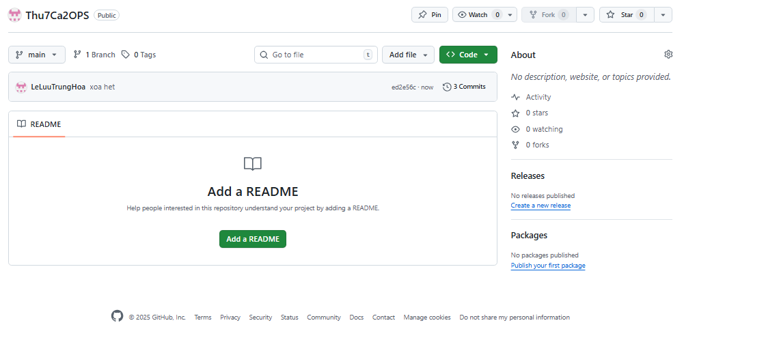
- SV A,B,C lấy kho vừa tạo về máy của mình
Trả lời:
Git clone https://github.com/LeLuuTrungHoa/Thu7Ca2OPS

- SV A chép file source.cpp được cung cấp vào LR của mình vừa tạo
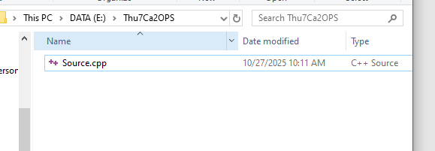
- Nhóm cho biết trạng thái (status) của các file vừa chép vào? Xem trại thái bằng cách nào?
Untracked file
Git status
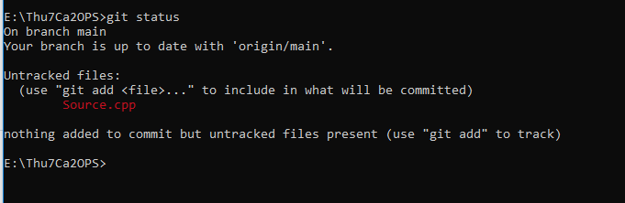
Trả lời:

Hình minh họa
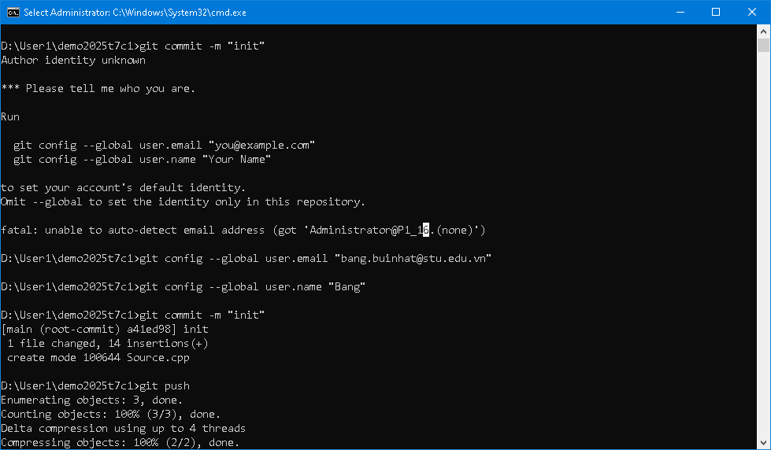
- SV A hãy thêm file đó vào LR
Trả lời:
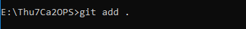

- Kiểm tra lại trạng thái các file đó
File source.cpp có trạng thái là gì?
Trạng thái changes to be committed file

Hình minh họa
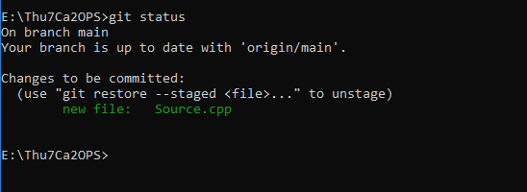
- Commit những thay đổi đó
Trả lời:
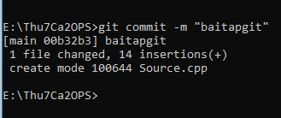

- Đẩy các thay đổi đó lên RR của nhóm
Trả lời:
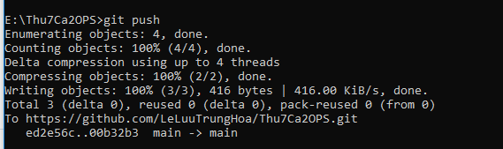

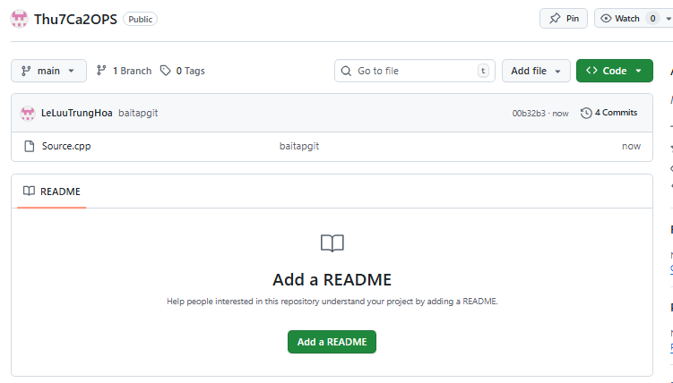

- SV B,C lấy kho của nhóm mình về máy
Trả lời:

- SV A, B,C hoàn thành file source.cpp theo phân công
SV A: hàm tổng
SV B: hàm hiệu
SV C: hàm tích
Và hàm main
- SV A, B,C đẩy các phần thay đổi của mình lên RR
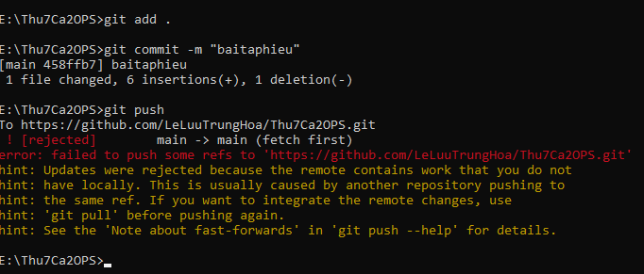
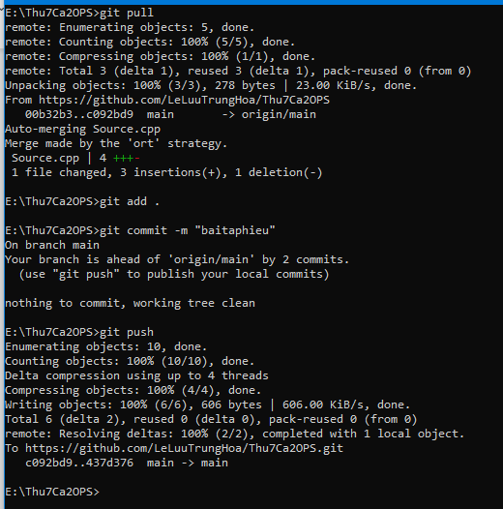

- Mỗi SV phát triển 1 chức năng mới tự chọn trên 1 nhánh mới
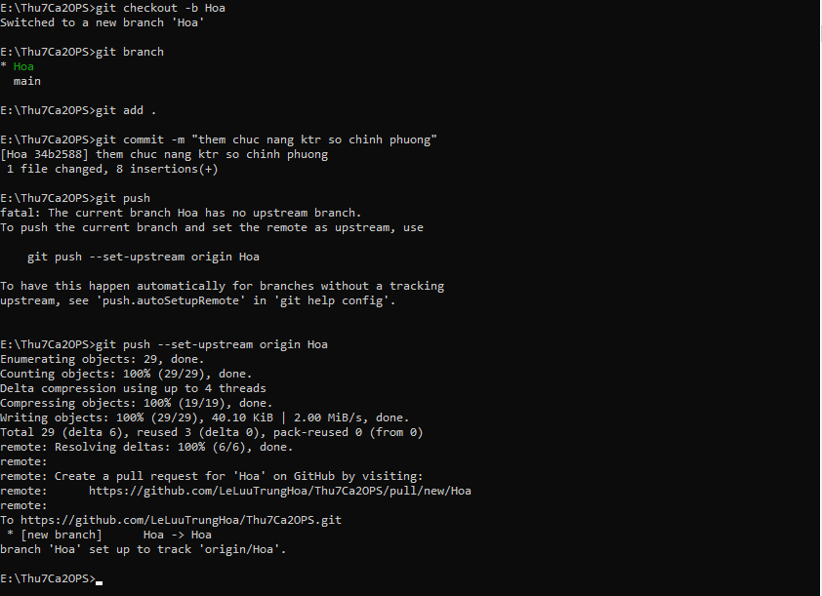

- Nhóm trưởng kiểm tra trước khi tích hợp vào main

